РОЗБІР ГРАФІКІВ ЛР 4.2
Чому кожна лінія на рисунках 2–9 звіту виглядає саме так · варіант 5
• Для кожного рисунка звіту: що на ньому і таблиця «лінія → як виглядає → чому». Числа – з програми звіту (ті самі 15 польотів).
• Пояснення спираються лише на лекції 9 і 11 (л.9, л.11) та формули методички (М). Спершу – 6 правил, якими пояснюється все далі.
• Позначення ліній, як у звіті: курсовий – червона суцільна, шляховий – синя штрихова, маршрутний – зелена штрихпунктирна.

Ключ: шість правил, якими читаються всі графіки
№ | Правило | Звідки
П1 | Z росте, коли ШК > 0, і спадає, коли ШК < 0. Найбільше (найменше) Z – у момент, коли ШК = 0. Якщо ШК стале – Z змінюється по прямій. Бо Ż = V_{ш}·sin(ψ_{г} + β) = V_{ш}·sin ШК. | М: формули Ż і ШК = 57,3·arctg(Ż/Ẋ)
П2 | ШК = ψ_{г} + β (у лекції ШК = К + КЗ): у моделі ψ_{г} – це курс, β – кут зносу. Без бічного вітру β ≈ 0, тому графіки ШК і ψ_{г} однакові. | М: Ẋ, Ż; л.9: ШК = К + КЗ
П3 | Літак повертає креном. Крен γ → бічна сила ΔZ₂ (рівнодійна Y і G) → поворот. Коли γ = 0 – поворот припиняється, тому екстремуми ψ_{г} і ШК припадають приблизно на моменти, коли крен проходить через нуль. | л.11
П4 | Вітер зліва → вектор V повертається назустріч потоку → β < 0 → правий крен γ > 0 → зміщення вправо (Z > 0). У моделі: β_{в} = β + β_{w} < 0 → ψ̈ = −a₂β_{в} > 0 (ніс уліво, ψ_{г} = −ψ спадає) і γ̈ = −b₂β_{в} > 0 (правий крен). | л.11; М
П5 | Сталий політ при бічному вітрі. Коли все встановилось (γ = 0, кутові швидкості 0, δ_{е} = δ_{н} = 0), з рівняння ψ̈ = 0 випливає a₂β_{в} = 0 → β = −β_{w}. Щоб летіти вздовж ЛЗШ (Ż = 0), треба ψ_{г} + β = 0 → ψ_{г} = β_{w} = −57,3·W_{z}/V₀. | М: рівняння ψ̈, β_{в}, β_{w}, Ż
П6 | γ_{зад} обмежене ±20°. Якщо формула дає більше – крен задається рівно 20°, і літак не може повертати швидше. | М: F_{γ} = ±20°

Також з методички: у 3.3 і 3.4 W_{z} = W·sin(НВ − ψ_{г}) при НВ = 0° і 180° має бути 0 – бічного вітру немає, змінюється лише V_{ш} = V₀ + W_{x} (276 і 196 м/с). У 3.5 W_{z} ≈ 25–28 м/с – вітер зліва (δ = 315°, л.9).
Рисунок 2 – умова 3.1 (Z₀ = 0, W = 0)
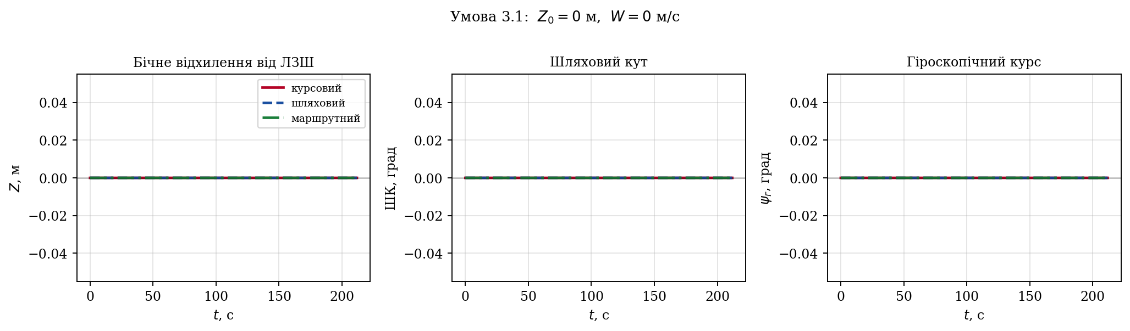
Рисунок 2 звіту
Лінія | Як виглядає | Чому так
усі три (Z, ШК, ψ_{г}) | рівні горизонтальні лінії на 0, повністю накладаються; тривалість 211,83 с | Літак стартує на ЛЗШ (Z₀ = 0) з ψ₀ = −ПЗТ₀ = 0, вітру немає → β_{w} = 0. Тоді у всіх способах сигнал нульовий: курсовий – ККЗТ = 0 − 0 = 0; шляховий – ΔШК = 0 − 0 = 0; маршрутний – Z = Ż = 0 → γ_{зад} = 0. Немає жодного «поштовху», тому в рівняннях усе лишається нулем. Тривалість: 50000/236 ≈ 211,9 с (стоп при |X| ≤ 10 м).

Що сказати
• «Контрольний режим: без збурень способи не відрізняються, і модель не створює руху сама по собі».

Рисунок 3 – умова 3.2 (Z₀ = 2000 м, W = 0)
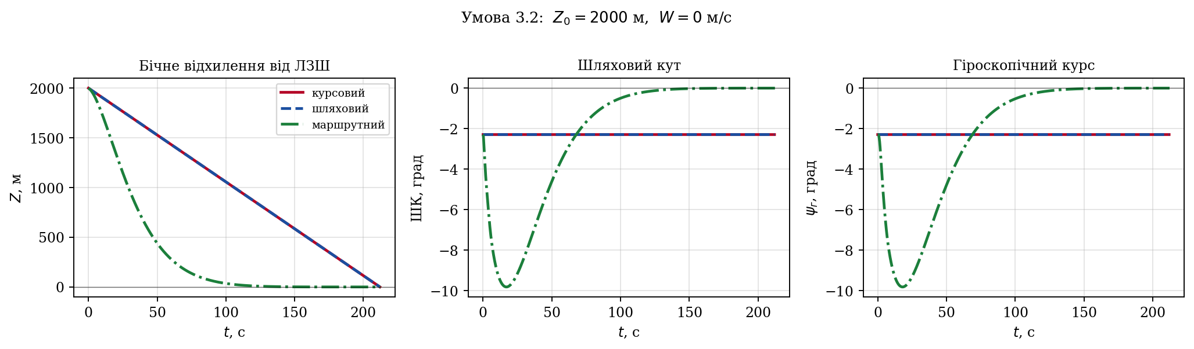
Рисунок 3 звіту
Панель «Бічне відхилення Z»
Лінія | Як виглядає | Чому так
курсовий і шляховий (збігаються) | пряма лінія 2000 м → 0,3 м за 212 с | ψ₀ = −ПЗТ₀, тобто ψ_{г0} = ПЗТ₀ = −2,291°: ніс одразу на ЗТ → ККЗТ = 0. Вітру немає → β = 0 → ШК = ψ_{г} = ПЗТ → ΔШК = 0. Отже γ_{зад} = 0 увесь політ, крену немає, ШК сталий −2,291°. За П1 Ż = 236·sin(−2,291°) = −9,43 м/с стала → пряма; 2000/9,43 ≈ 212 с. Без вітру КЗ = 0 і К = ШК (л.9), тому курсовий і шляховий дають одне й те саме. Це недолік шляхового способу з л.11: літак перетинає ЛЗШ лише в ЗТ.
маршрутний | швидке падіння на початку, далі все повільніше: 440 м (50 с), 35 м (100 с), 2,2 м (140 с), потім ≈ 0 | γ*_{зад} = −(0,02·2000 + 0,7·(−9,43)) = −33,4° → обмеження −20° (П6) до 4,3 с → лівий крен → літак розвертається до ЛЗШ, ШК стає сильно від’ємним (до −9,8°) → за П1 Z падає швидко. Далі Z менше → γ_{зад} менше, а доданок k_{ż}Ż гальмує (точка 1 л.11 на 18,4 с) → наближення сповільнюється, і літак плавно «вписується» в ЛЗШ (л.11). Мінімум −0,21 м на 183 с – на графіку не видно.

Панелі «Шляховий кут» і «Гіроскопічний курс»
Лінія | Як виглядає | Чому так
курсовий і шляховий | горизонтальна лінія −2,29° | Крену немає (γ_{зад} = 0) → літак не повертає (П3) → курс сталий; без вітру ШК = ψ_{г} (П2).
маршрутний | провал до −9,81° (ШК – на 17 с, ψ_{г} – на 18 с), потім плавне повернення до 0 приблизно до 150 с | Лівий крен до −18,9° (≈ 5 с) повертає ніс уліво → кут падає. На ≈ 18–20 с крен проходить через нуль (П3) → поворот зупиняється → це і є найнижча точка. Далі правий крен (до +5° на 40 с) повертає ніс назад, на напрям ЛЗШ (0°). ШК і ψ_{г} майже однакові (П2), різниця ≈ 1 с через невеликий кут β (до −1,3°) під час маневру.

Що сказати
• «Курсовий і шляховий ведуть літак найкоротшим шляхом прямо в ЗТ і на ЛЗШ не повертають; маршрутний спершу різко повертає до ЛЗШ (крен до 18,9°), а потім плавно вписується в неї».

Рисунок 4 – умова 3.3 (W = 40 м/с, НВ = 0°)
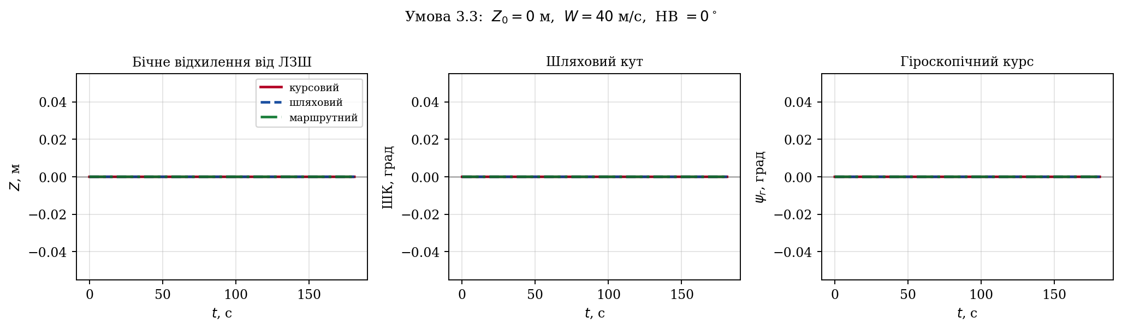
Рисунок 4 звіту
Лінія | Як виглядає | Чому так
усі три | рівні лінії на 0, тривалість 181,13 с (вісь часу коротша, ніж на рис. 2) | НВ = 0° – вітер дме вздовж ЛЗШ у бік ЗТ. W_{z} = 40·sin(0 − 0) = 0 рівно → β_{w} = 0 → жодного бічного збурення, усе як у 3.1. Вітер діє лише на швидкість: W_{x} = +40 → V_{ш} = 276 м/с → 50000/276 ≈ 181 с.

Рисунок 5 – умова 3.4 (W = 40 м/с, НВ = 180°)
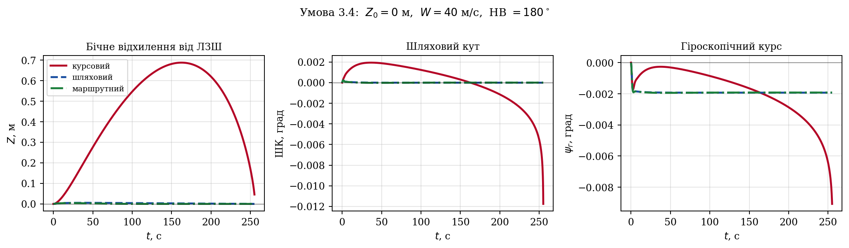
Рисунок 5 звіту
Спершу – подивіться на осі
• Z – до 0,69 м, ШК і ψ_{г} – тисячні частки градуса. Форма ліній така сама, як на рисунку 6 (3.5), тільки в ≈ 3000 разів менша.
• Причина: за методичкою W_{z} = 40·sin 180° = 0, але програма ділить кут на 57,3, і sin(180/57,3) = 0,00023 → W_{z} ≈ 0,009 м/с – мізерний «вітер зліва» (у 3.5 – 25–28 м/с). Тому все нижче – мініатюра умови 3.5.

Лінія | Як виглядає | Чому так
Z: курсовий | плавний ріст до 0,69 м на 162 с, потім спад до 0,05 м у кінці | Курсовий не компенсує знос (пасивний, л.11): ШК трохи > 0 → Z росте (П1); максимум, коли ШК = 0 (162,5 с); далі ШК < 0 → Z спадає.
Z: шляховий, маршрутний | практично на нулі (0,005 і 0,004 м – див. рис. 7) | Обидва компенсують знос (П5).
ШК: курсовий | до +0,0019° (37 с), перетин нуля на 162 с, в кінці різке падіння до −0,012° | Ніс на ЗТ, а V_{ш} відхилений на знос → ШК > 0. Ніс стежить за пеленгом ПЗТ = arctg(Z/X), який біля ЗТ (|X| → 0) змінюється дедалі швидше → різке падіння в кінці.
ШК: шляховий, маршрутний | ≈ 0 | V_{ш} спрямований уздовж ЛЗШ на ЗТ.
ψ_{г}: курсовий | провал до −0,0017° (2,5 с), повернення до −0,0003° (37 с), далі плавне, а в кінці різке падіння до −0,009° | Ніс спочатку повертається назустріч потоку (П4), САУ повертає його на ЗТ, далі ніс стежить за пеленгом ЗТ.
ψ_{г}: шляховий, маршрутний | швидко до ≈ −0,0019° і далі стала | П5: ψ_{г} = β_{w} = −57,3·W_{z}/V₀ ≈ −57,3·0,008/236 ≈ −0,002°.

Що сказати
• «Теоретично в 3.4 бічного вітру немає. На графіку – тисячні частки градуса й десяті частки метра через те, що 1 рад узято 57,3°. Форма та сама, що в 3.5, бо це той самий бічний вітер, лише в 3000 разів слабший».

Рисунок 6 – умова 3.5 (W = 40 м/с, НВ = 135°) – головний рисунок
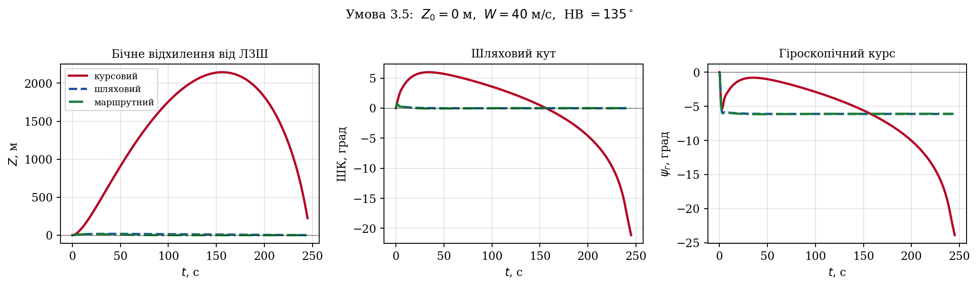
Рисунок 6 звіту
Вітер дме «куди» 135°, тобто «звідки» 315° (л.9) – для літака, що летить на північ, це вітер зліва (П4). На старті W_{z} = 28,3 м/с, β_{w} = −6,87°.
Панель «Бічне відхилення Z»
Лінія | Як виглядає | Чому так
курсовий | «горб»: плавний ріст до 2145 м на 156 с (X ≈ −17,8 км), потім спад, усе крутіший; кінець – 223,7 м (проліт траверсу) | Ніс весь час на ЗТ, але V_{ш} відхилений вітром на кут зносу (β ≈ +6…7°): ШК = ψ_{г} + β > 0 → Z росте (П1). Що більше Z, то лівіше ЗТ (ПЗТ = arctg(Z/X) < 0), ніс довертає за нею → ψ_{г} спадає → ШК зменшується. На 156 с ψ_{г} = −6,0° ≈ −β → ШК = 0 → максимум Z. Далі ШК < 0 → Z спадає. Біля ЗТ пеленг змінюється дуже швидко (−6,9° на 156 с, −27,9° на 239 с, −56,8° на 244 с), γ_{зад} упирається в −20° (з 238,8 с, П6) – літак не встигає довернути і пролітає траверс. Це «невизначена ЛФШ» курсового способу з л.11.
шляховий | підйом до 17,1 м на 36 с, потім пряма до 0 у ЗТ | Перші ≈ 1 с вітер зносить V_{ш} вправо (ШК до +0,69°) – САУ ще не встигла повернути ніс. ΔШК < 0 → γ_{зад} < 0 → ніс уліво до ≈ −6,1° (за 5 с) → ШК ≈ 0, але ще трохи > 0 до 36 с → Z повільно росте до 17,1 м (максимум, коли ШК = 0, П1). Далі САУ тримає ШК = ПЗТ = arctg(17/(−42 558)) = −0,023° → ШК сталий → Z спадає по прямій до 0 у ЗТ. ЛФШ – пряма, на ЛЗШ літак не повертається (л.11).
маршрутний | підйом до 13,2 м на 20 с, повернення до 0,7 м на 100 с і ≈ 0 з ≈ 140 с | Початок той самий, що в шляхового (на t = 0 сигнали обох нульові, реакція на вітер однакова). Але γ_{зад} = −(k_{z}Z + k_{ż}Ż) реагує на саме Z, тому раніше робить ШК від’ємним (перетин нуля на 20 с) → менший максимум. Поки Z ≠ 0, сигнал не нульовий і веде до ЛЗШ; біля неї гальмує k_{ż}Ż (точка 1 на ≈ 43 с) → плавне вписування (л.11). Мінімум −0,026 м на 162 с – не видно.

Панель «Шляховий кут»
Лінія | Як виглядає | Чому так
курсовий | ріст до +5,97° (34 с), плавний спад, нуль на 156 с, у кінці обвал до −21,1° | ШК = ψ_{г} + β (П2): ніс на ЗТ (ψ_{г} ≈ ПЗТ, спочатку ≈ 0), а β ≈ +6° – знос. Тому ШК ≈ +6°. Далі ψ_{г} іде за пеленгом униз → ШК спадає. Нуль ШК – той самий момент, що й максимум Z (П1). Обвал у кінці – ніс доганяє пеленг, що швидко змінюється біля ЗТ.
шляховий, маршрутний | короткий сплеск +0,69° (1,3 с), далі ≈ 0 | Сплеск – перша секунда, коли вітер уже зносить, а ніс ще не повернуто. Далі САУ тримає V_{ш} уздовж ЛЗШ: шляховий – ΔШК = 0, маршрутний – Z, Ż → 0.

Панель «Гіроскопічний курс»
Лінія | Як виглядає | Чому так
курсовий | різкий провал до −5,4° (2,6 с), повернення до −0,8° (35 с), далі спад: −6,0° (156 с), −19,6° (239 с), −23,9° у кінці | Провал – П4: вітер зліва повертає ніс назустріч потоку. Тепер ЗТ правіше носа: ККЗТ = ПЗТ − ψ_{г} ≈ +5° → γ_{зад} > 0 → правий крен (+11° на 4 с) → ніс знову на ЗТ. Потім літак зноситься вправо, ЗТ «переїжджає» вліво (ПЗТ < 0), і ніс весь час довертає за нею.
шляховий, маршрутний | за ≈ 5 с до −6,1° і далі рівна лінія | П5: у сталому польоті ψ_{г} = β_{w} = −57,3·W_{z}/V₀. При ψ_{г} = −6,1° W_{z} = 40·sin(141,1°) ≈ 25,1 м/с → β_{w} = −57,3·25,1/236 ≈ −6,1°. Ніс повернуто назустріч вітру настільки, щоб знос компенсувався: ШК = К + КЗ = −6,1 + 6,1 = 0 (л.9).

Що сказати
• «Курсовий тримає на ЗТ ніс, а не шлях: через кут зносу ШК ≠ ψ_{г}, і літак летить дугою – до 2145 м від ЛЗШ, а біля ЗТ не встигає довернути (обмеження 20°) і пролітає мимо на 224 м».
• «Шляховий і маршрутний повертають ніс на ≈ 6° назустріч вітру – це кут зносу; ШК ≈ 0, і літак іде вздовж ЛЗШ».

Рисунок 7 – Z шляхового і маршрутного у збільшеному масштабі
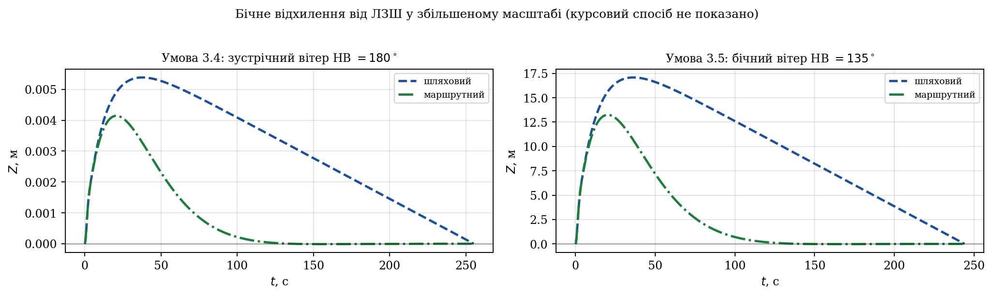
Рисунок 7 звіту
Лінія | Як виглядає | Чому так
3.5 шляховий | підйом до 17,1 м (36 с), далі пряма до 0 точно в кінці (244 с) | Як на рис. 6: після перехідного процесу ШК = ПЗТ стале (−0,023°) → за П1 пряма, яка приходить у ЗТ. На ЛЗШ (Z = 0) літак потрапляє лише в самій ЗТ – недолік з л.11.
3.5 маршрутний | підйом до 13,2 м (20 с), спад до ≈ 0 приблизно до 140 с, далі ≈ 0 | Сигнал залежить від Z: поки є відхилення, літак повертають до ЛЗШ; k_{ż}Ż гальмує біля неї (л.11). Тому на ЛЗШ він виходить задовго до ЗТ і далі летить по ній – «максимальна точність стабілізації на ЛЗШ».
Чому максимум маршрутного раніше й нижчий | 20 с / 13,2 м проти 36 с / 17,1 м | Максимум Z – коли ШК = 0 (П1). Маршрутний одразу реагує і на Z, тому робить ШК від’ємним раніше (20 с), шляховий реагує лише на ΔШК, тому ШК лишається трохи додатним до 36 с.
3.4 (ліва панель) | та сама форма: 0,0054 м (38 с) і 0,0041 м (21 с) | Той самий «вітер зліва», але W_{z} ≈ 0,009 м/с замість 25–28 м/с (через 57,3) → усе в ≈ 3000 разів менше, моменти часу ті самі.

Рисунок 8 – траєкторії в системі OXZ
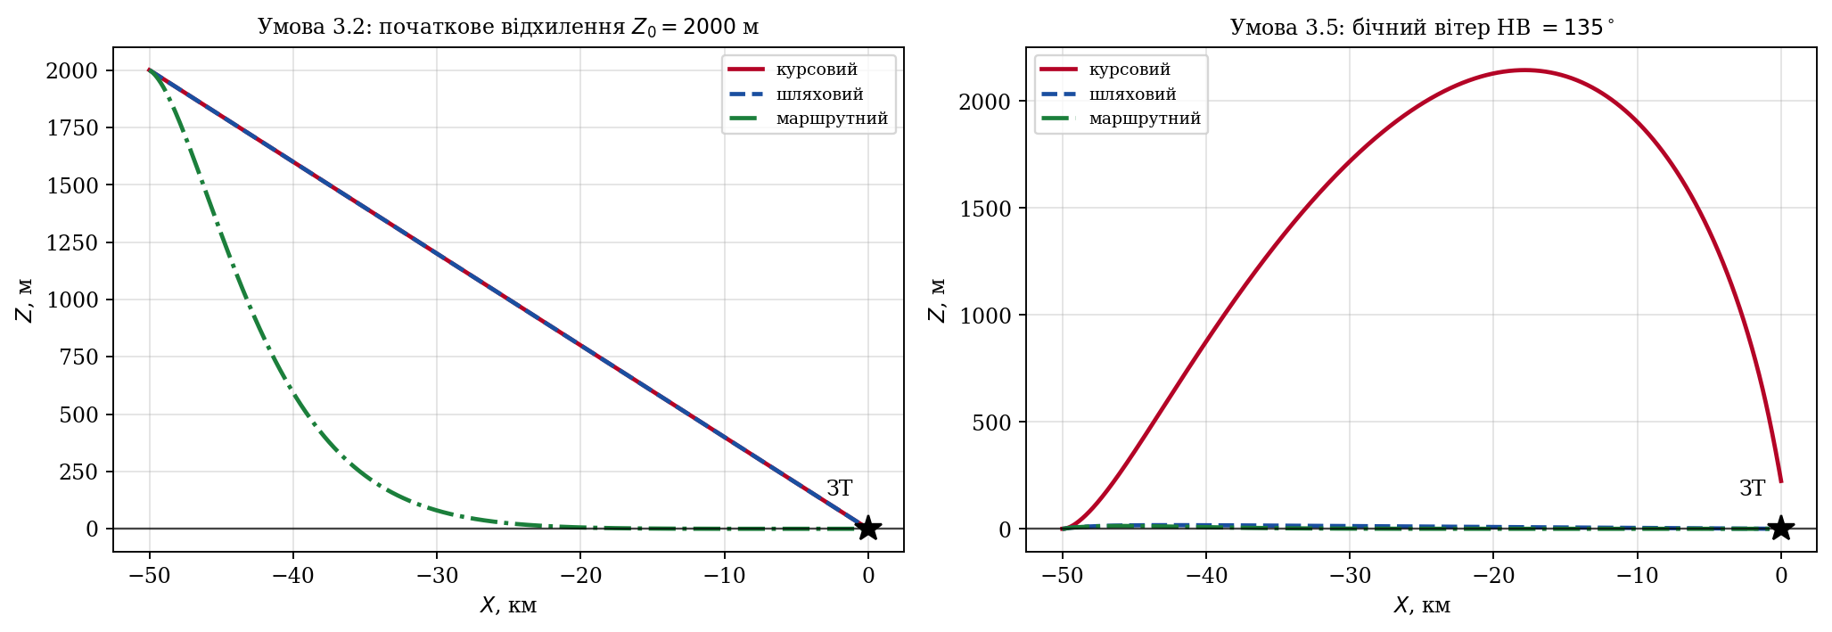
Рисунок 8 звіту
Увага до масштабу
• X – у кілометрах (50 км), Z – у метрах (до 2 км): лінії виглядають крутими, а насправді кути невеликі (ШК курсового – до 6°, у кінці 21°). Зірка – ЗТ (0; 0), вісь X – ЛЗШ.

Лінія | Як виглядає | Чому так
3.2 курсовий і шляховий | пряма від (−50 км; 2000 м) до ЗТ | ШК сталий −2,291° = ПЗТ₀ (рис. 3) → пряма лінія на ЗТ (П1). ЛФШ – найкоротша, але не по ЛЗШ (л.11).
3.2 маршрутний | крива, що «лягає» на ЛЗШ: 440 м при X ≈ −38 км, 35 м при X ≈ −26,5 км, 2 м при X ≈ −17 км | Розворот до ЛЗШ і плавне вписування (рис. 3). Далі літак летить по ЛЗШ до ЗТ.
3.5 курсовий | дуга: максимум 2145 м при X ≈ −17,8 км, кінець – X = +0,46 км, Z = 224 м (мимо ЗТ) | Та сама Z(t), що на рис. 6, але по осі X замість t. Дуга довша за ЛЗШ → більший шлях (л.11: «ЛФШ довша за ЛЗШ»).
3.5 шляховий, маршрутний | майже на осі X | 17 і 13 м на шкалі в 2000 м не видно (див. рис. 7).

Рисунок 9 – кут крену γ
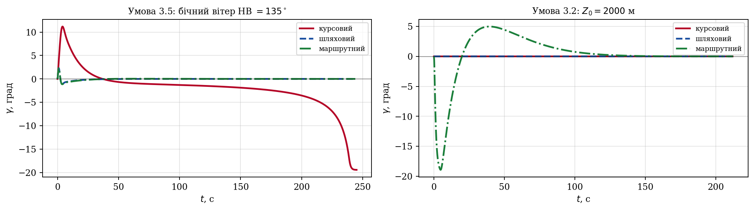
Рисунок 9 звіту
Ліва панель – умова 3.5
Лінія | Як виглядає | Чому так
курсовий | пік +11,2° (4,1 с), нуль на 37 с, тривалий слабкий лівий крен (−1…−5° до ≈ 215 с), за останні ≈ 30 с – наростання до −19,4° | Пік вправо має дві причини, обидві «+»: вітер зліва сам кренить вправо (П4, л.11), і САУ задає правий крен, бо ніс відхилився вліво від ЗТ (ККЗТ > 0). Потім слабкий лівий крен – ніс повільно довертає за пеленгом, що зміщується вліво. Біля ЗТ пеленг міняється швидко → γ_{зад} = −20° (обмеження, П6, з 238,8 с) → крен ≈ −19,4°.
шляховий, маршрутний | сплеск +2,3° (1 с), потім −1,1° (3,9 с) і ≈ 0 | +2,3° – той самий ефект вітру зліва (П4). Далі САУ: ΔШК < 0 (шляховий) або Z, Ż > 0 (маршрутний) → γ_{зад} < 0 → лівий крен −1,1° повертає ніс на −6,1°. Після цього повертати більше не треба (П5) → γ ≈ 0. Крен у 5–8 разів менший, ніж у курсового, бо поворот одноразовий – на кут зносу.

Права панель – умова 3.2
Лінія | Як виглядає | Чому так
курсовий, шляховий | 0 увесь політ | ККЗТ = ΔШК = 0 з самого старту (рис. 3) → γ_{зад} = 0.
маршрутний | різко до −18,9° (4,7 с), нуль на 19,9 с, +5,0° (39,5 с), плавно до 0 | γ*_{зад} = −33,4° обмежено до −20° (П6) до 4,3 с → глибокий лівий крен – розворот до ЛЗШ. На 18,4 с γ_{зад} змінює знак – це точка 1 л.11 (|k_{z}Z| = |k_{ż}Ż|), за ≈ 1,5 с крен теж проходить через нуль. Правий крен до +5° гальмує наближення, і літак плавно вписується в ЛЗШ (л.11).

Що сказати
• «Перший правий крен при вітрі зліва – це саме той ланцюжок з лекції 11: β < 0 → ΔM_{X} > 0 → γ > 0. А зміна знака крену в маршрутного способу – це точка 1, після якої літак вписується в ЛЗШ».

Короткі питання по графіках
❓ Чому на рис. 3 курсовий і шляховий – одна лінія?
Без вітру КЗ = 0, тому К = ШК (л.9): спрямувати на ЗТ ніс чи V_{ш} – одне й те саме.
❓ Чому Z шляхового на рис. 7 спадає по прямій?
ШК після перехідного процесу сталий (= ПЗТ), а Ż = V_{ш}·sin ШК – стала швидкість (П1).
❓ Чому максимум Z курсового в 3.5 саме на 156 с?
У цей момент ШК = 0 (ψ_{г} ≈ −6,0°, β ≈ +6,0°), тобто Ż = 0 (П1).
❓ Звідки −6,1° у ψ_{г} шляхового й маршрутного?
Сталий режим (П5): ψ_{г} = β_{w} = −57,3·W_{z}/V₀ ≈ −6,1°; це кут, на який ніс повернуто назустріч вітру, щоб ШК = К + КЗ = 0.
❓ Чому рисунки 2 і 4 однакові, а 5 – ні?
При НВ = 0° sin 0 = 0 точно; при НВ = 180° програма рахує sin(180/57,3) = 0,00023 ≠ 0 – з’являється мізерна бічна складова.
❓ Чому крен курсового в кінці 3.5 «застиг» на −19,4°?
γ_{зад} = −20° – обмеження F_{γ} (П6): швидше повертати САУ не дає.
Чого немає в лекціях
• Правила П1, П2, П5, П6 виведені з формул методички (у лекціях рівнянь моделі немає); П3, П4 – з лекції 11.
• Усі числа (моменти часу, максимуми) – з програми вашого звіту.
• Ефект 57,3 у 3.4 – особливість обчислень (методичка й програма використовують 57,3, а не точне значення), у лекціях його немає.

